ỦY BAN NHÂN DÂN QUẬN 6

**TRƯỜNG THCS HOÀNG LÊ KHA**

**PHIẾU HỌC TẬP TUẦN 12+13 BÀI 5 TỰ LẬP**

**Câu 1: Quan sát hình dưới đây và nhận xét hành vi của các bạn**

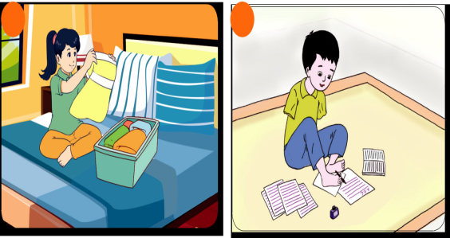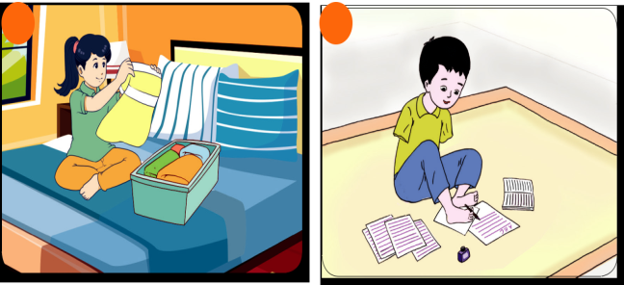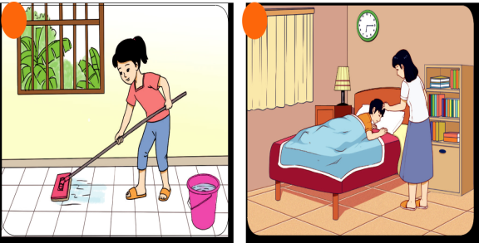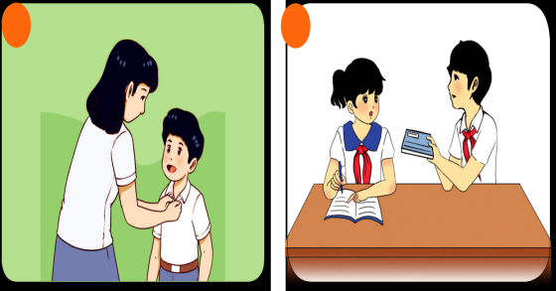

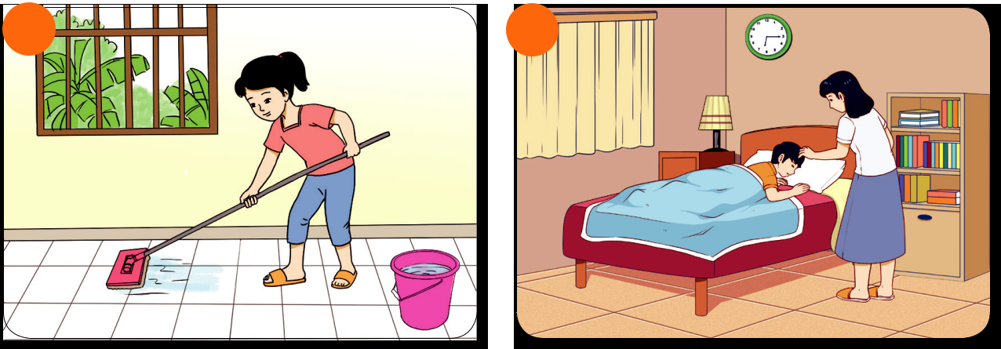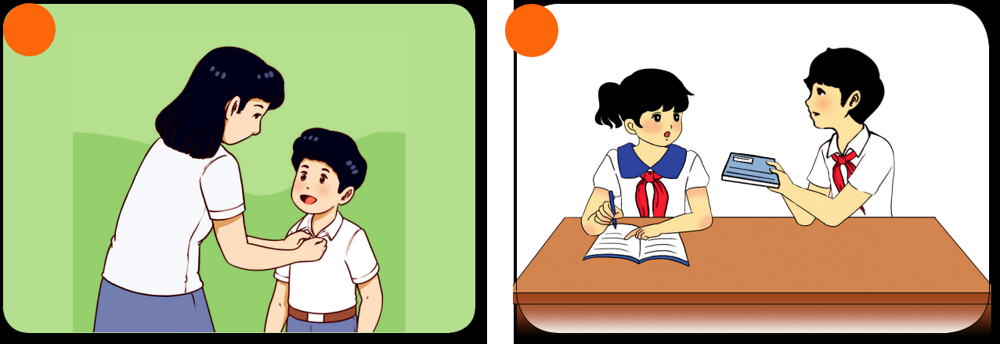

**Hình 1 Hình 2 Hình 3 Hình 4**

....................................................................................................................................................................................................................................................................................................................................................................................................................................................................................................................................................................................................................................

**Câu 2: Em hãy nêu những việc làm thể hiện tính tự lập trong học tập, lao động và công việc hằng ngày.**

................................................................................................................................................................................................................................................................................................................................................................................................................................................................................................................................................................................................................................................................................................................................................................................................................................................................................................................................................................................................................................................................................................................................................................................................................................................................................

**Câu 3: Hãy kể một số tấm gương về tự lập trong cuộc sống hàng ngày mà em biết**

....................................................................................................................................................................................................................................................................................................................................................................................................................................................................................................................................................................................................................................

....................................................................................................................................................................................................................................................................................................................................................................................................................................................................................................................................................................................................................................